La División de Medicina Interna y el Área de Endocrinología y Metabolismo
Hospital Ángeles Tijuana

Invitan a la Comunidad Médica al
Simposium:
“Conceptos Actuales en Nódulo Tiroideo”
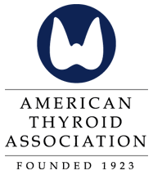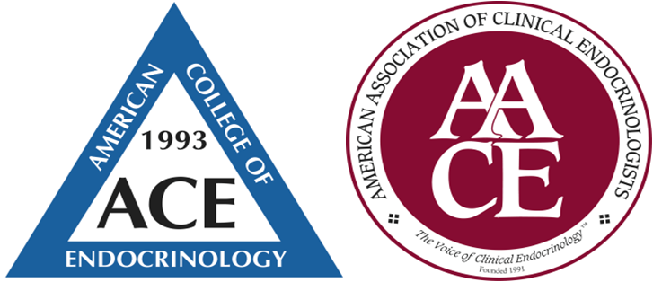
Viernes 29 de Octubre 2010
Auditorio de Hospital Ángeles Tijuana
Entrada Gratuita

-Registro: 08:00-08:30 h AM

-Introducción al Nódulo Tiroideo
Dr. Héctor Andrés León Zárate
08:30-08:40 h AM

-Presentación de un Caso Clínico
Dr. David Arturo Bernal González
08:40-09:00 h AM

-Fisiopatología y Etiopatogenia
Dr. Héctor Andrés León Zárate
09:00-09:30 h AM

-Abordaje Diagnóstico Clínico
Dra. Avril García Domínguez
09:30-10:00 h AM

-Abordaje Diagnóstico por Imagen
Dr. Jorge Arturo Vega Chávez
10:00-10:30 h AM

R E C E S O

-BAAF con guía de US
Dr. Héctor Andrés León Zárate
10:45-11:15 h AM

-Hallazgos Histológicos
Dra. Natalia Vilches Cisneros
11:15-11:45 h AM

-Tratamiento Médico
(Guías de la ATA/ETA/AACE/ASC)
Dr. David Arturo Bernal González
11:45-12:15 h PM

-Posición de la Sociedad Mexicana de Nutrición y Endocrinología
Dra. Avril García Domínguez
12:15-12:45 h PM

-Tratamiento Quirúrgico
Dr. Arturo Blancas Ruíz
12:45-13:15 h PM

Preguntas y Respuestas 13:15-14:00 h PM
Clausura del Simposium 14:00 h PM

Profesores Invitados del Curso “Conceptos Actuales en Nódulo Tiroideo”

Dra. Natalia Vilches Cisneros
Médico Patóloga
Adscrita al Servicio de Anatomía Patológica y Citopatología,
Facultad de Medicina y Hospital Universitario de Nuevo León Dr. José Eleuterio González, UANL
Monterrey, Nuevo León

Dra. Avril García Domínguez
Endocrinóloga
Servicio de Endocrinología,
Hospital Regional IMSS, Puebla, Puebla.
Hospital Ángeles Puebla

Dr. David Arturo Bernal González
Endocrinólogo e Internista
Profesor Titular de Endocrinología,
Facultad de Medicina de Mexicali, UABC
Adscrito al Servicio de Medicina Interna,
Hospital Regional de ISSSTECALI Mexicali

Dr. Jorge Arturo Vega Chávez
Radiólogo Intervencionista
Jefe de Radiología,
Hospital Ángeles Tijuana

Dr. Arturo Blancas Ruíz
Cirujano de Cabeza y Cuello/Otorrinolaringólogo
Presidente de la Sociedad Médica,
Hospital Ángeles Tijuana

Dr. Héctor Andrés León Zárate
Endocrinólogo e Internista
Profesor Titular de Endocrinología,
Escuela de Nutrición, Universidad del Noroeste
Hospital Ángeles Tijuana

